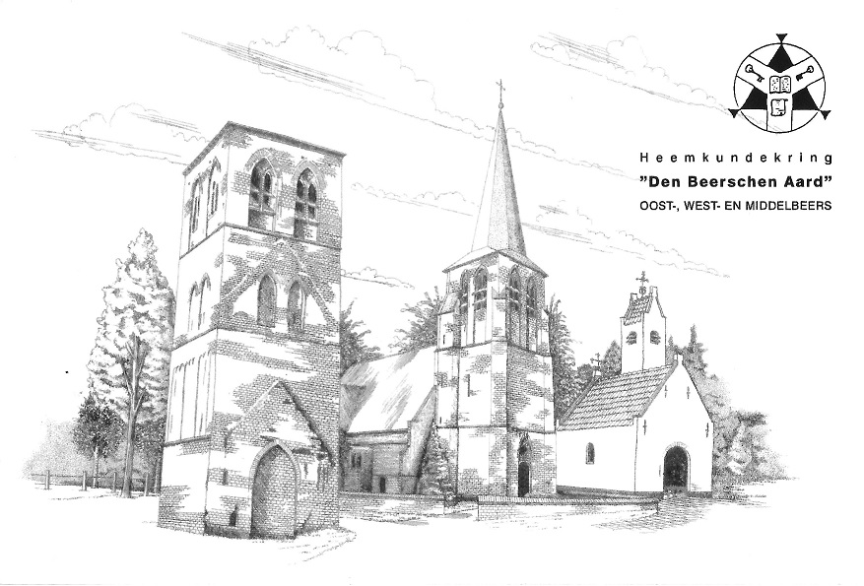
april 2022

Nieuwsbrief | www.denbeerschenaard.nl
Beste leden,
Het bestuur nodigt u vriendelijk uit voor de Algemene Leden Vergadering op maandagavond
25 april, aanvang 20.00 uur in het Ontmoetingscentrum, Doornboomstraat in Middelbeers.
Aansluitend een lezing door de heer A.J. Bijsterveld:
“Het ontstaan van hertogdom Brabant 843 – 1288 – 1506”.
De toevallige uitkomst van een wisselvallig proces.
Korte inhoud:
Dat Noord Brabant ooit heeft behoord tot het oude hertogdom Brabant weten we allemaal wel, maar sinds wanneer eigenlijk? En hoe kwam dat hertogdom tot stand? We starten bij de oorsprong van het hertogdom in de tijd van Karel de Grote uit wiens rijk het hertogdom Lotharingen ontstond. Dit lag aan de basis van het latere hertogdom Brabant.
Vanaf 1406 kwam het hertogdom in handen van achtereenvolgens hertogen uit het
Bourgondische en Habsburgse huis.
Verlucht met afbeeldingen en kaarten biedt deze lezing een verhelderend beeld van
een duistere periode.

Activiteiten in april en mei:
16 april, zaterdag, fietstocht. Start 13.00 uur bij de kerk in Oostelbeers,
ongeveer 40 km. met halverwege een pauze met koffie of thee.
4 mei, kranslegging en vlag halfstok bij oorlogsmonument op het Doornboomplein
5 mei, vlag in top ter herdenking aan de bevrijding bij het oorlogsmonument.

21 mei, zaterdag, wandeling
18 juni, zaterdag, excursie (hele dag) naar Leuven en Boutersem(B).
Uiteraard ontvangt u vóór de activiteit tijdig bericht.

